# Portal Cuentas Claras Municipal

# Manual de usuario

Versión 1

Contenido

1. Accediendo por primera vez 1

2. Inicio de sesión 2

2.1. Recuperacion de contraseña 3

3. Menu home 4

4. Panel de carga 4

4.1. Abrir nuevo año 5

4.2. Eliminar año 5

4.3. Carga de datos. 6

Tabla de ilustraciones

Ilustración 1 Mensaje de creación de cuenta para el sitio. 1

Ilustración 2 Vista para establecer contraseña. 1

Ilustración 3 pagina principal. 2

Ilustración 4 Inicio de sesión. 2

Ilustración 5 Recuperacion de contraseña. 3

Ilustración 6 Menu home. 4

Ilustración 7 Panel de carga. 4

Ilustración 8 Abrir nuevo año. 5

Ilustración 9 Eliminacion de año. 5

Ilustración 10 Menu eliminacion de año. 6

Ilustración 11 Carga correcta. 6

Ilustración 12 Carga incorrecta. 7

Ilustración 13 Confirmacion de subida de informacion. 7

Ilustración 14 Activacion de periodo. 8

# Accediendo por primera vez

Una vez el administrador del sitio “Portal Municipal” cree una cuenta, se envía automáticamente un email al correo ingresado para el usuario, con un enlace para poder establecer la contraseña



Ilustración 1 Mensaje de creación de cuenta para el sitio.

Cuando se haya recibido el correo se debe presionar el enlace adjunto, presionando “aquí” dentro del mensaje del correo, lo que re-direcciona al usuario hacia el sitio del portal municipal para poder establecer la contraseña que utilizara para ingresar al sitio, una vez establecida la contraseña se le re-direcciona como usuario en sesión hacia su panel de administración.



Ilustración 2 Vista para establecer contraseña.

# Inicio de sesión

Creada correctamente y establecida la contraseña para la cuenta de usuario, este puede iniciar sesión desde la página principal del sitio, a través del enlace disponible en la parte inferior de la página “Iniciar Sesión”.

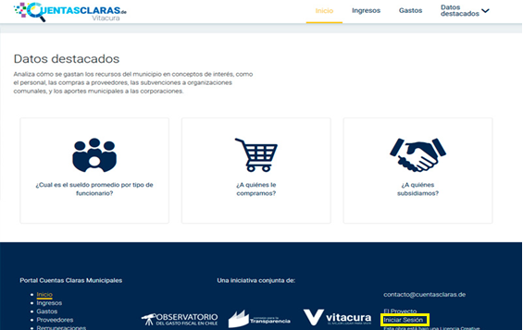

Ilustración 3 pagina principal.

Seleccionada la opción se encontrara en el menú de inicio de sesión donde se le pedirá la cuenta de correo y la contraseña para poder acceder al sitio.

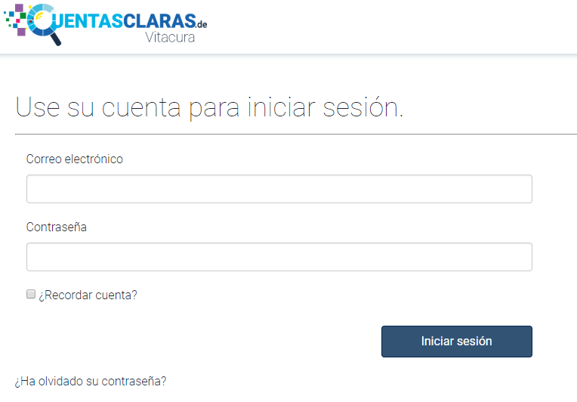

Ilustración 4 Inicio de sesión.

## Recuperacion de contraseña

En caso de pérdida de la contraseña, debe seleccionar dentro de menú de inicio de sesión la opción “¿Ha olvidado su contraseña?”, después de elegir dicha opción se debe ingresar la cuenta de correo con la que se creó la cuenta de usuario, una vez ingresada y presionando el botón “vinculo en correo electrónico”, se envía un email del usuario, para poder reestablecer la contraseña.

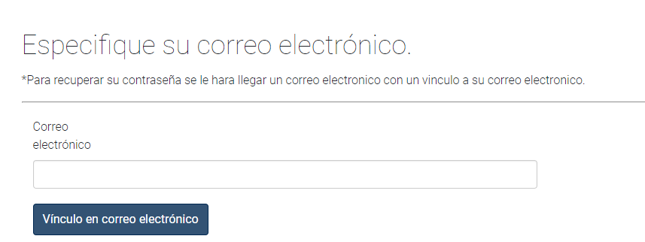

Ilustración 5 Recuperacion de contraseña.

# Menu home

Desde el menú de home se pueden ver todos los periodos cargados, así como la fecha de carga y si se encuentran activados o no.

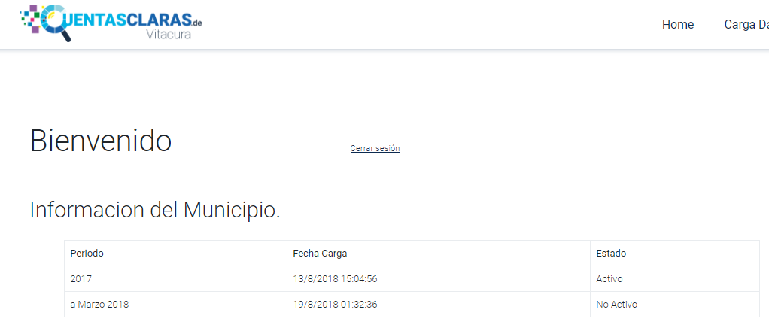

Ilustración 6 Menu home.

# Panel de carga

Una vez iniciada la sesión, el usuario puede ver el panel de carga de datos, para poder cargar la información debe seleccionar el año para el cual sube la información, de no estar el año en la lista disponible debe seleccionar la opción “Abrir nuevo año”.

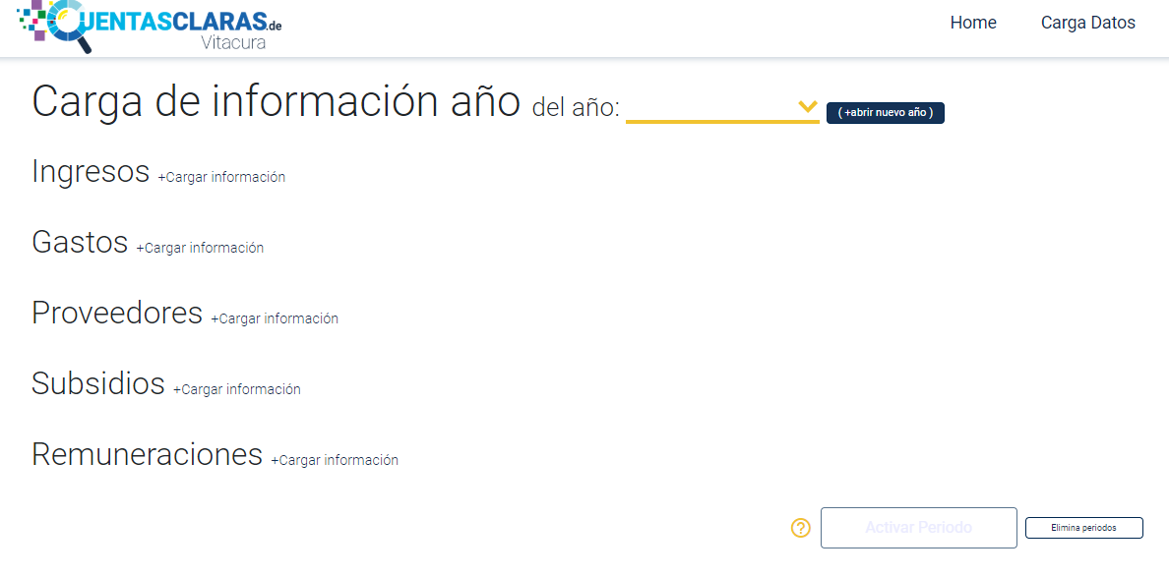

Ilustración 7 Panel de carga.

## Abrir nuevo año

Al seleccionar la opción “Abrir nuevo año” se debe seleccionar el año y el periodo, una vez ingresados estos datos se debe presionar el botón de “Abrir nuevo año”, completado este proceso, el año y periodo estarán disponibles desde el menú de carga.

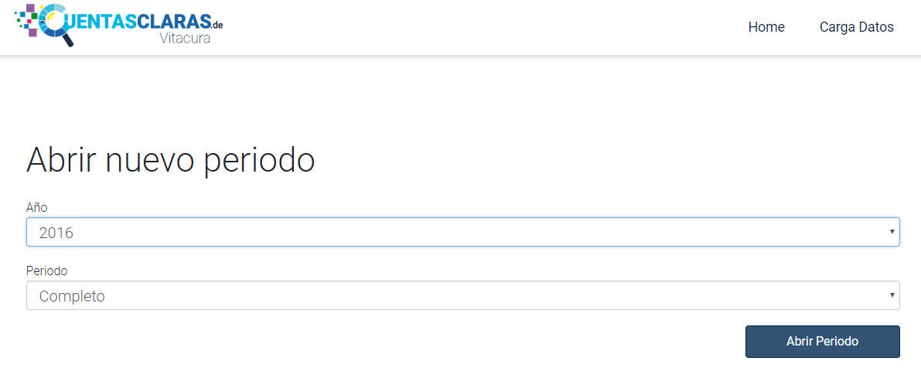

Ilustración 8 Abrir nuevo año.

## Eliminar año

En caso que se desee eliminar un año desde el menú de carga de datos se debe seleccionar la opción de “Eliminar Periodos”.

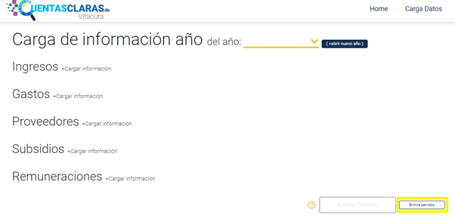

Ilustración 9 Eliminacion de año.

Dentro del menú para eliminación de un periodo se debe seleccionar el periodo que se desea borrar, esto borrara todos los datos relacionados al periodo cargado. Para poder realizar la confirmación de eliminación se deberá ingresar re-ingresar la contraseña de inicio de sesión.

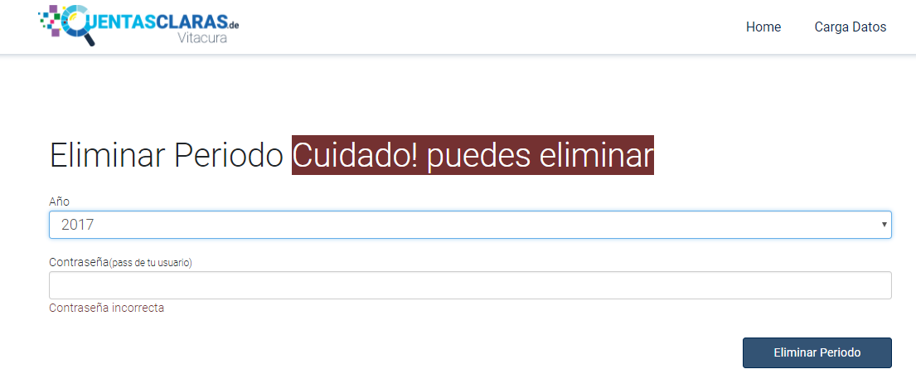

Ilustración 10 Menu eliminacion de año.

## Carga de datos.

Una vez seleccionado el periodo se debe seleccionar la opción “+Cargar Información” donde se solicita ingresar los distintos archivos correspondientes al tipo de gasto seleccionado.

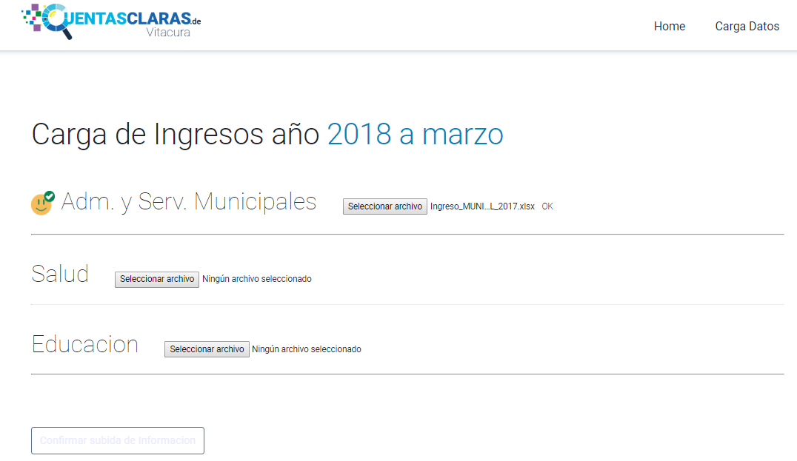

Ilustración 11 Carga correcta.

A medida que se vaya subiendo los archivos aparecerá un icono de carga correcta. Si se llegase a subir un archivo que no corresponda con el formato solicitado, se mostrara un icono de error en la carga y un mensaje de acuerdo al problema detectado.

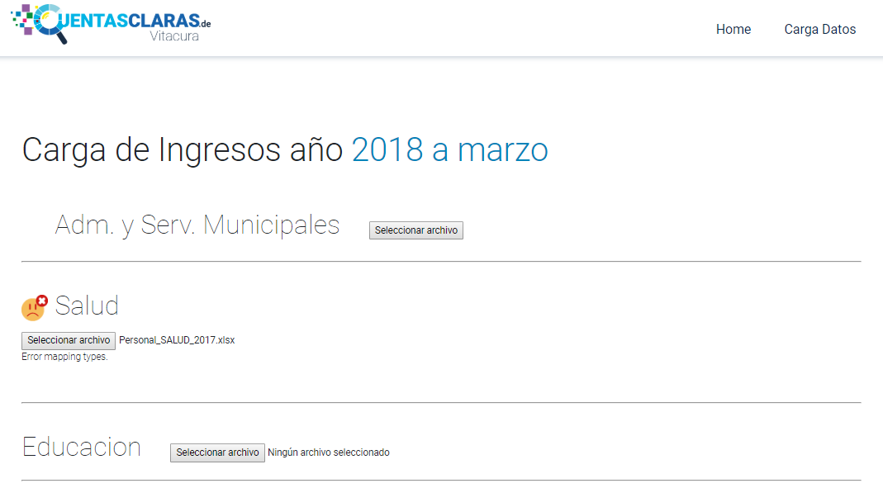

Ilustración 12 Carga incorrecta.

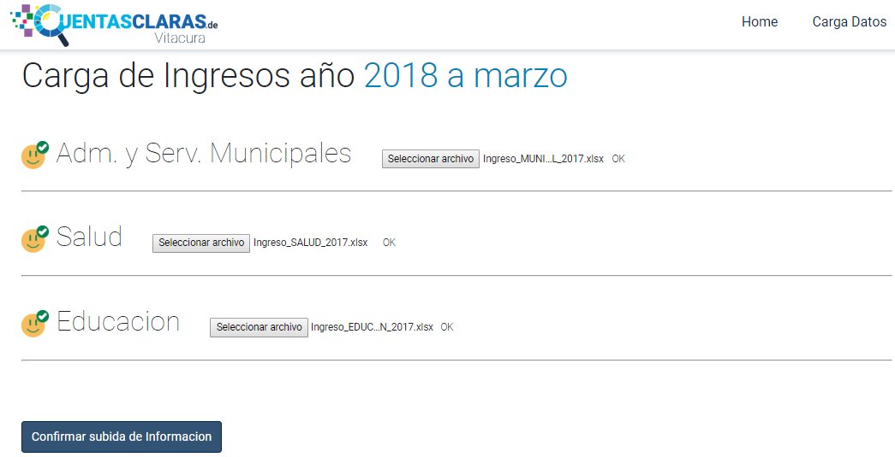

Ilustración 13 Confirmacion de subida de informacion.

Ingresados correctamente los archivos para cada ítem dentro de la categoría de gasto, se habilita el botón para confirmar la subida de la información. Cuando se haya confirmado la subida de información el sistema procede a ejecutar diversas tareas asociadas a dicha carga, por lo cual tardara un momento en la redirección.

Completada la subida de información para todas las categorías, se habilita la opción de activar periodo, una vez hecho esto, desde el sitio público de “Portal Municipal” se pueden ver los distintos gráficos correspondientes a cada categoría de gasto, no obstante, aun habiendo subido todas las categorías estas ya se encuentran en el sistema en un estado de “invisible”, por lo que no se verán hasta una vez activado el periodo.

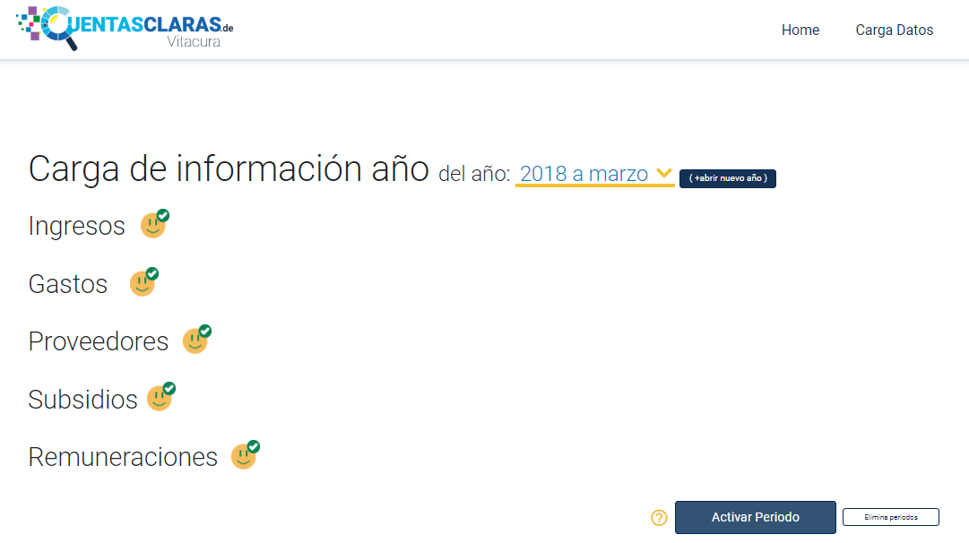

Ilustración 14 Activacion de periodo.

No es necesario cargar todas las categorías de gastos de una sola vez, ya que el sistema recuerda las categorías cargadas previamente, por lo que solo se deben ingresar las faltantes.